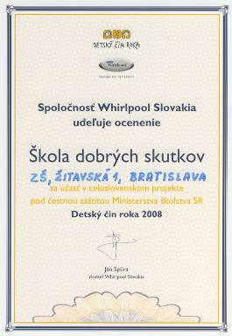

Detský čin roka 2008 organizovala a financovala, ako po iné roky spoločnosť Whirlpool Slovakia pod čestnou záštitou Ministerstva školstva SR. V roku 2008 sa do projektu zapojilo 113 204 školákov, triednych a školských kolektívov. Z tisícov príbehov bolo vybraných odbornou porotou
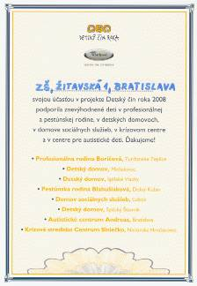

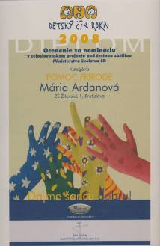
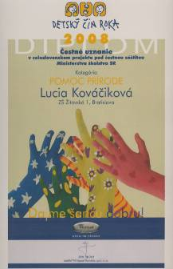

30 najzaujímavejších, ktoré rozdelili do 6 kategórií. Žiaci z celého Slovenska posielali týmto príbehom hlasy. Každý hlas = symbolická
1 koruna pre deti do detských domovov. Naša škola obdržala za hlasovanie aj tento rok ocenenie „Škola dobrých skutkov.“ Do súťaže sme poslali príbeh, ktorý napísala Lucia Kováčiková zo 7.B a aktérkami záchrany dravého vtáka boli Natália Harenčáková a Mária Ardanová zo 6.B triedy. Tento príbeh bol nominovaný v kategórii „Pomoc prírode“ a získal ocenenie a čestné uznanie.
Pripravila: P. Piknová, 7.A trieda,
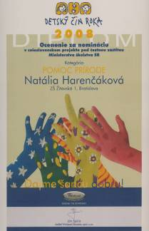
Základná škola, Žitavská 1

- 3 -

